Домашнее задание для 1 ДОП, от 20.04.24.
- Новая тема: “Ступеневая величина”.
Повторите понятия интервал, топовая величина.
Запишите себе в тетрадь по теории и запомните новое понятие.
Ступеневая величина - это количество ступеней (нот) в интервале.
Пример:
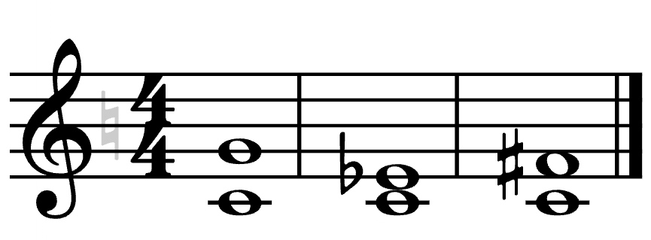
5 ст. 3 ст. 4 ст.
В первом такте в интервале до-соль: до, ре, ми, фа, соль = 5 ступеней.
Во втором такте в интервале до-ми бемоль: до, ре, ми бемоль = 3 ступени, так как всего три ноты!
В третьем такте в интервале до-фа диез: до, ре, ми, фа диез = 4 ступени, так как всего четыре ноты! “Фа” без знака не считается за отдельную ноту.

Письменное задание. Посчитайте сколько ступеней между звуками в интервале и подпишите сьупеневую величину под нотным станом, как в примере.
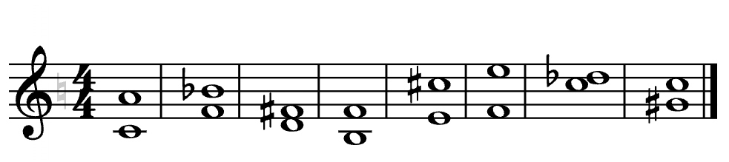
- Упражнение на клавиатуре.
Повторите упражнение с диезами и бемолями к следующему уроку:
Каждый звук от “до” до “си” в пределах первой октавы мы понижаем и повышаем на полутон. При этом, прежде чем звук понизить или повысить, мы возвращаемся в его исходное звучание. Каждый звук называем и произносим вслух словами, что играем (до, до-бемоль, до, до-диез, ре, ре-бемоль, ре, ре-диез, ми, ми-бемоль, ми, ми-диез и т. д.).

